**SOLAR PANEL TRACKER**

Osman Turgut

Sercan Akın

Ali Can

Hüseyin Sertkaya

İÇİNDEKİLER

I – Amaç 3

I.1 Önceki Çalışmalar 3

II – Mikroişlemci Tabanlı Sistem Tasarımı, Donanım 4

II.1 – Proje Birimleri ve Kullanılan Elektronik Donanımlar 4

II.1.1 – Merkezi İşlem Birimi 4

II.1.2 – Giriş Birimi 5

II.1.3 – Çıkış Birimi 5

II.1.4 – Harici Bellek: 5

II.1.5 – Yollar 6

II.2 – Elektiksel Blok Diyagramı ve Güç Bütçesinin Çıkarılması 7

III – Proje Yazılım 8

III.1 – Akış Diyagramı 8

III.2 – Algoritma 9

III.3 – Sistemde Kesmeler 10

III.3.1 – Buton Kesmesi 10

III.3.2 – Gecikme (Delay) Kesmesi 10

III.3.3 – Sistem Çalışma Mantığı 10

III.4 – Akım ve Gerilim Hesabı 10

III.5 – Simülasyon 11

IV – Proje Uygulama Sonuçları 12

V – Yorumlar 13

VI - Kaynakça 13

VII – Ekler 14

VII.1 – Proje Öneri Formu 14

VII.2 – Kullanılan Kodlar 15

## I – Amaç

Sabit güneş panelleri günün çok azında maksimum verimde çalışmaktadırlar Ayrıca sabit olmaları sürekli hareket halinde olan gemi uydu, uzay istasyonu gibi araçlarda kullanımı sınırlamaktadır. Bunun yanında metrekare başına düşen güneş ışını miktarı gibi bilimsel ölçümlerin analizini zorlaştırmaktadır. Bu proje ile hem kendi ekseni hem de horizontal açı hareketi ile günün her saati güneş takibi ile paneli güneşe dik konumlandırılacak panelin maksimum verimi sağlanır. Bu projede üretilen enerjiyi pillerde depolamayı ve akım gerilim sensörü ile üretilen enerjiyi gerçek zamanlı ölçmeyi hedeflemekteyiz. Ayrıca akım gerilim sensöründen gelen bilginin bir SD karta yazılması ile gün saat verim gibi bilgilere ulaşılması sağlanacaktır.

Projemiz enerji tasarrufu için gün içinde çalışacak olup güneşin batmasıyla referans kabul edilen konuma gelecek ve bir sonraki çalışma saatlerinin başlamasını bekleyecektir. Bu beklentinin sağlanması için RTC kesme kullanılmıştır. Ayrıca beklenmesik durumlarda da başlangıç konumuna gelerek durması için acil durum kesmesi kullanılmıştır.

## I.1 Önceki Çalışmalar

Bilgin, (2006) yaptığı araştırma sonucunda takip sisteminin sabit sisteme oranla %30 daha fazla verim ürettiği ve özellikle gemi veya karavan gibi araçlarda daha az panel kullanılmasını sağlayarak yer tasarrufu sağlayacağını belirtmiştir. Özellikle mevsimsel değişimlerde dikey tilt açısını değiştirerek %40’lara varan bir enerji verimi elde edilebileceği sonucuna varmıştır. **[1]**

Beyoğlu, (2011)Balıkesir ilinde yaptığı çalışma ile iki eksenli takip sistemi ile sabit fotovoltaik sistemin eşzamanlı olarak verim analizini yapmıştır. Yaptığı çalışma ile 1 yıl boyunca farklı zamanlarda elde ettiği verileri datalogger ile kaydetmiştir. Çalışma 4 süresi sonunda güneş takip sisteminin, sabit sisteme göre %39 daha fazla verim sağladığını tespit etmiştir. Özellikle Karadeniz Bölgesi gibi bulutlu bölgelerde yağışlı günlerin arka arkaya çok olmasından dolayı akülerin boşalabileceği ve bu sebeple daha yüksek kapasiteli akülerin kullanılması gerektiğini belirtmiştir. **[2]**

Yılmaz, (2013)Türkiye’nin en çok güneş alan illerinden olan Diyarbakır’da iki eksenli takip sistemi ile sabit sistemi eşzamanlı olarak kurarak 1 yıl boyunca verimlerini incelemiştir. Takip sistemi içerisinde hareketi sağlaması için damperli motor kullanmış böylece daha az kayıp enerji sağlamıştır. Çalışması süresince, kış aylarında %70, yaz aylarında ise %11 oranında iki eksenli takip sisteminin verimli olduğunu belirtmiştir. Özellikle kapladığı alan bakımından takip sistemlerinin kullanılmasının daha avantajlı olacağını vurgulamıştır. **[3]**

Varış, (2017) yaptığı araştırmasında İstanbul Büyükşehir Belediyesi’ne ait sosyal bir tesisin konum bilgilerini kullanarak farklı simulasyon programlarıyla 5,2 kWh değerinde güneş enerji sistemini, farklı günlerde sabit ve takip sistemi olarak simüle etmiştir. Simülasyon sonucunda takip sisteminin sabit sisteme oranla %32 daha verimli olduğu ve takip sisteminin yapılan yatırımı 9,8 yılda amorti ettiğini ortaya koymuştur. **[4]**

## II – Mikroişlemci Tabanlı Sistem Tasarımı, Donanım

### II.1 – Proje Birimleri ve Kullanılan Elektronik Donanımlar

Yıllar içinde insanlar ihtiyaçlarını gidermek, zorlu işleri kolaylaştırmak ve zamandan tasarruf sağlamak için yeni şeyler keşfetti. El aletleri kullanarak yeni el aletleri üretti, tekerlek ile mesafeleri kolayca aştı ve ateşle ısınma/beslenme ihtiyaçlarını giderdi. Elektriğin kullanılması ve telgraf/telefonla haberleşmeyi sağlayan insanlar çok daha hızlı gelişmeye başladı. Bilgiyi aktarabilen insanlar, artık çok karmaşık işlemleri kısa sürede çözmeye ihtiyaçları vardı. Bu noktadan sonra, önce transistörün keşfi ardından da mikroişlemcilerin tasarlanması günümüze kadar yapılan tüm icatların önüne geçti. Bu proje kapsamında gelişmiş bir mikroişlemci kullanılarak dış dünyadan bilgi alınacak ve yine dış dünyaya bilgi aktarılacaktır. Tüm bu işlemler için gerekli birimlere yakından bakalım.

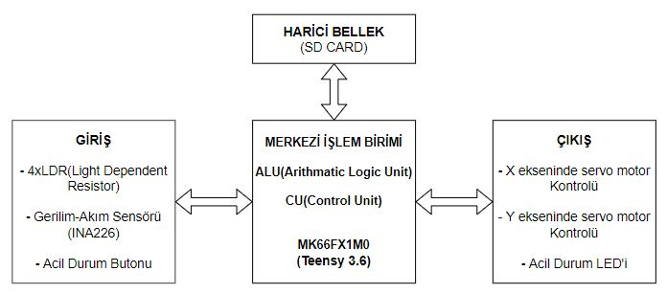

Şekil 1: Kullanılan Birimler ve Aralarındaki Bağlantılar

### II.1.1 – Merkezi İşlem Birimi

Mikroişlemci aritmetik ve mantıksal işlemler yapabilen ve bu işlemlerin sonucuna göre çalışmasını yönlendirebilen tümleşik bir devre elemanıdır. Mikroişlemciyi oluşturan temel birimlerden olan ‘Merkezi İşlme Birimi’ dijital veriyi işleyen ve yazılım komutlarını gerçekleştiren birimdir. Projemiz için üzerinde MK66FX1M0 mikrodenetleyicisi bulunan Teensy 3.6 kullanılmaktadır. Şekil 1 de merkezi işlem birimimize bağlı giriş-çıkış birimler ve harici bellek bağlantısı gösterilmektedir. Bu bağlantılar sayesinde mikroişlemcimiz: LDR’lerden gelen verileri karşılaştırarak güneşin konumunu hesaplamakta kullanıldı. Bu veriler doğrultusunda servo motorlar ile güneş panelinin yönlendirilmesi sağlandı. Teensy 3.6(MK66FX1M0)’nın temel bilgileri Tablo 1’de verilmektedir.

Tablo : MK66FX1M0 DataSheet Verileri

|  |  |  |  |  |
| --- | --- | --- | --- | --- |
| İşlemci Hızı | RAM | Flaş Bellek | Çalışma Voltajı | Çalışma Akımı |
| 180 MHz | 256 kB | 1024 kB | 3.3 V | 79 mA |

### II.1.2 – Giriş Birimi

Mikroişlemcimize dış dünyadan aktarılan bilgilerin elde edildiği birimdir. Şekil 1 de giriş birimlerinde kullanılan elemanlar belirtilmektedir. Dış dünyadan ışık şiddeti almak için 4 adet LDR(Light Dependent Resistor) kullanılmaktadır. Bu LDR’ler güneş panelimizin, ölçülen değere göre sağ-sol ve yukarı-aşağı pozisyon almasını sağlamaktadır. Sistemimizin ürettiği ve tükettiği güç, akım-gerilim sensörü olan INA226 ile hesaplanamsı planlandı ve INA226’nın temel özellikleri Tablo 2 de gösterilmektedir. Fakat INA226 kullanılamadığı için gerilim bölücü devresi yapılarakTeensy 3.6’nın analog pininden gerilm hesabı yapıldı. Kullanılan dirençlere göre koldan geçen akım hesaplandı. Bu sayede virim hesabı yapalarak projenin beklenen çoktıları ve sonuçları ilerleyen böülmlerde karşılanştırıldı. Ayrıca sistemimizin acil durumda kesme alt programında girmesini sağlayan bir ‘Acil Durum Butonu’ kullanıldı.

Tablo 2: INA226 Datasheet verileri

|  |  |  |
| --- | --- | --- |
| Ölçülebilen Gerilim Aralığı | Çalışma Gerilimi | Çalışma Akımı |
| 0-36 V | 2.7 – 5.5 V | 0.3 mA |

### II.1.3 – Çıkış Birimi

Merkezi işlem birimimiz dış dünyadan gelen bilgileri bazı işlemlere tabi tutar. Projemiz de bu işlemler yazılım bölümünde detaylı olarak gösterilmektedir. Giriş biriminden alınan veriler merkezi işlem biriminde işlendikten sonra dış dünyaya (servo motorlara) aktarılırarak panelin x ve y eksenlerinde hareket etmesi için kullanılmıştır. Servo motor olarak kullandığımız ‘Tower Pro SG90’ temel özellikleri Tablo 3 de verilmiştir. Girişteki acil durum butonuna basıldığında çıkışta uyarı LED’inin yanması sağlandı.

Tablo : Tower Pro SG90 Datasheet Verileri

|  |  |  |
| --- | --- | --- |
| Çalışma Gerilimi | Yüklü Tork | Hız (Yüksüz) |
| 4.8 - 7 V | 4,8V 1,3 Kg.cm | 4,8V 0,12/60 Derece |

### II.1.4 – Harici Bellek:

Mikroişlemcimiz de akım-gerilim verileri yardımıyla verim hesabı yapıldı. Bu sayede projemizin başarısı kanıtlandı. Fakat bu verilerin kaybolmaması ve istenildiği zaman incelenebilmesi için harici belleğe kayıt ihtiyacı duyarız. Bu sebeple SanDisk Ultra Micro SD kart kullanarak verilerin dış dünyaya aktarılması ve dijital hafıza kartında kaydedilmesi sağlandı. Miktoişlemcimize yazılım yüklenmesi için yeterli dahili kapasiteye sahip olduğu için (Tablo 1) başka bir depolamaya ihtiyaç duyulması.

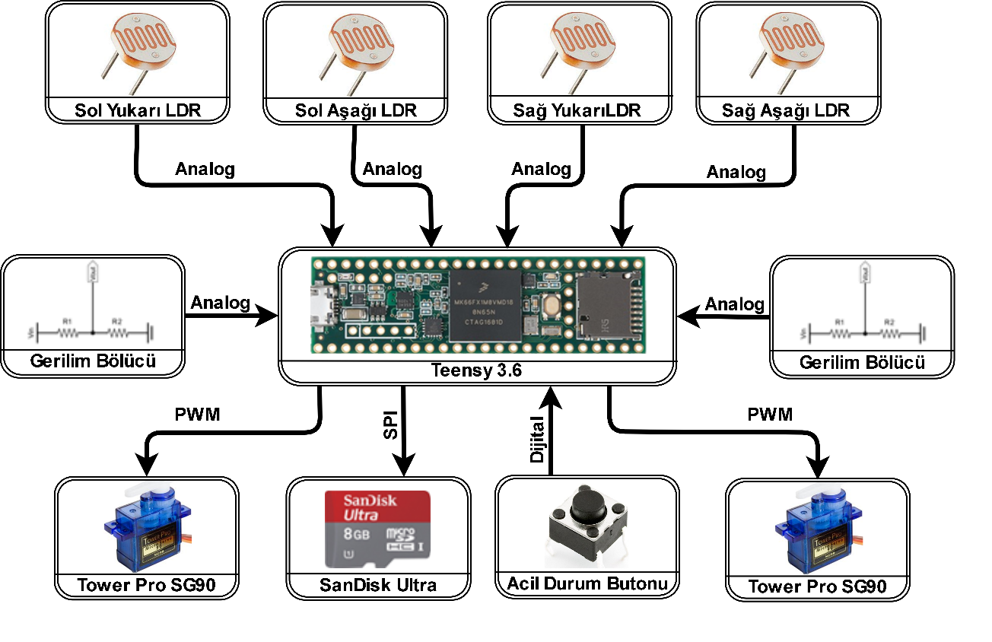II.1.5 – Yollar**:**

Şekil 2: Önemli Elektronik Komponentlerin Mikroişlemciye Bağlantı Yolları

Dış dünya ile bilgi alış verişi yapabilmek için bazı iletişim yollarına ihtiyaç duyarız. Bu yollar bildiğimiz anlamda Analogi Digital ve PWM sinyallleri olabileceği gibi I2C ve SPI gibi haberleşme protokolleri de olabilir. Projemiz kapsamında belirtilen bağlantıların birçoğu kullanılmış olup Şekil 2 de verilen diyagramda kullanılan önemeli kompanentlerin bağlantı yolları gösterilmektedir.Burada:

* LDR sürekli zamanlı ölçüm yaptığında (gerilim değişimini dışarı aktarmakta) analog sinyal üretmektedir ve mikroişelmcimizin analog pinine bağlanır.
* Acil durum butonumuz mikroişlemcimize dijital giriş olarak bağlanır. Bu sayede butona basılmadığında 0 volt(Low), basıldığında ise 3.3 volt (High) okuyarak sistemin kesmeye girmesi sağlanacaktır. Benzer işlemi girdi olrak değilde çıktı olarak yaparak, çıkışına bağladımız LED’in yanmasını sağladık.
* Servo motorlar belli açılarda ve hızlarda konum değişimi yapması beklenmektedir. Bu sebeple dijital ve ya analog sinyal yerine PWM(Pulse Width Modulation) pinlerini kullandık. Bu sayede dijital bir çıkış modüle edilerek belli zaman aralıklarında veri gönderimi sağladı. Gönderilen bu sinyaller kare dalga oluşumunu sağlayak servo motorumuzun, gecikme kesmesi de kullanılarak, konum alması sağlandı.
* Topladığımız verileri bir SD karta yazmaya ihtiyaç duyarız. Bunun içinde SPI bağlantı yollarını kullanmamız gerekti. SPI bir çeşit senkron seri veri bağlantı satandartıdır.Dört pin dizini kullanarak bağlantı sağlanır. Burada bulunan MOSI ve MISO veri aktarımını gerçekleştirdiğimiz pinlerdir. CS pini ile hatta bulunan herhangi bir slave aygıtı seçmemiz sağlanıyor. Clock pini ise seri haberleşme gereği olarak verilerin iletilmesini sağlıyor.

### II.2 – Elektiksel Blok Diyagramı ve Güç Bütçesinin Çıkarılması

**I2C**

Şekil 3: Sistemiimizn Elektriksel Blok Diyagramı

Şekil 3 de kurulan blok diyagramın da projemizde kullanılan tüm komponentler, dirençi kapasitör vb.hariç, gösterilemektedir. Burada elemanların bağlantı yolları ve besleme voltajları gösterilmektedir. Burada eğer INA226 akım gerilim sensörü kullanılsaydı, nasıl bağanacağı gösterilmektedir. İki farklı batarya ile sistemin tüketti enerji ve üretilen enerjinin depolanması sağlandı. Gerçek zamanlı saat verisini güç kesinisinde dahi elde edebilmek için harici bir düğme pil kullanıldı. Devre de bulunan 3.3 V ve 5 V regülatörler elektronik elemanların çalışması için gerekli voltajı sağlarken, şarj regülatörü en yüksek enerji deolama voltajı sağlayacak şekilde ayarlanmıştır.

Tablo 4: Güç Bütçesi

|  |  |  |  |  |
| --- | --- | --- | --- | --- |
| **Kompanent** | **Çalışma Gerilimi**  **(V)** | **Çalışma Akımı**  **(mA)** | **Harcanılan Güç**  **(W)** | **Kaynak** |
| **Teensy 3.6** | 3.3 | 79 | 0.260 | Datasheet |
| **Tower Pro SG90** | 5 | 2 x 200 | 2 | Datasheet |
| **LDR** | 5 | 4 x 0.05 | 0.001 | Datasheet |
| **Diğer Basif Elemanlar** | 3.3 | 10 | 0.033 | Tahmini En Yüksek Değer |

Elektronik kompanentlerimizin güç tüketimi Tablo 4 de verilmiştir. Tüketimlerimizi referans alarak sistemimizin toplam ihtiyaç duyduğu güç 2.294 W diyebiliriz. Bataryamız seri bağlanmış 3000 mAh iki adet pilden oluştuğundan dolayı yaklaşık 23 W’lık güç sağlar. Bu da hiç üretim olmadan çok uzun süreler çalışabileceği anlamına gelir. Burada tüm hesaplar olabilecek en yüksek tüketim göz önüne alınarak yapılmıştır. Testlerimizde bu değerlerin altında tüketimle karşılaştır.

## III – Proje Yazılım

### III.1 – Akış Diyagramı

Şekil 4: Tasarlanan sistemin akış diyagramı.

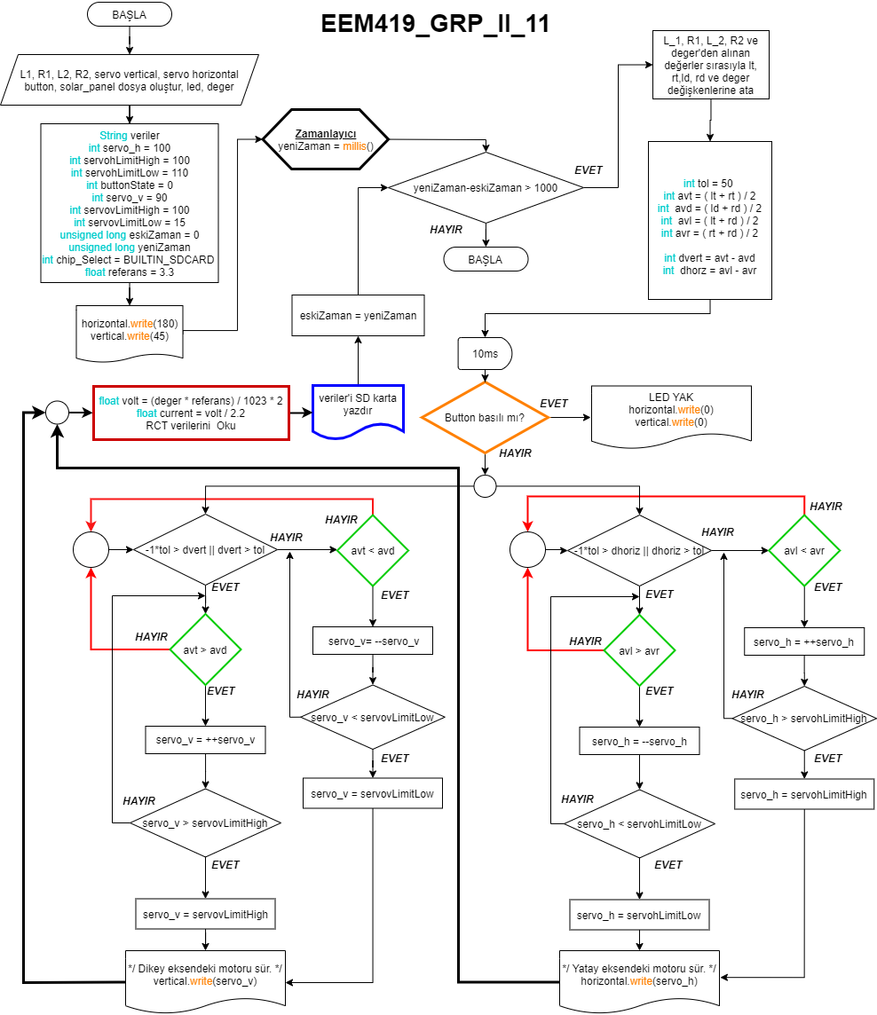İlk olarak sistem gerekliliklerini sağlayacak değişkenler tanımlandıktan sonra tasarlanan projenin çalışacağı karar mekanizmalarıyla, sistem tamamlanmıştır. Sistem kesmeler haricinde sonsuz döngüden çıkmayacağı için Şekil 4 de “SON” bloğu kullanılmamıştır. Şekilde renklendirilmiş bloklar bu sistemin özgün dokunuşlarıdır. **EK 2** de uygulama yazılımı verilmektedir.

Şekil 4: Sistemin Akış Diyagramı

### III.2 – Algoritma

1. Başla
2. L1, R1, L2, R2, servo vertical, servo horizontal, button, solar_panel dosya oluştur, led, değer
3. Veriler, servo_h = 100, servohLimitHigh = 100, servohLimitLow = 110, buttonState= 0, servo_v = 90, servovLimitHigh = 100, servovLimitLow = 15, eskiZaman = 0, yeniZaman, chip_Select = BUILTIN_SDCARD, referans = 3.3
4. horizontal servosunu 180֯ ye sür

vertical servosunu 45֯ ye sür.

1. yeniZaman = millis()
2. Eğer (yeniZaman – eskiZaman > 1000) değil ise git 1
3. L_1, R1, L_2, R2 ve deger'den alınan değerler sırasıyla lt, rt,ld, rd ve deger değişkenlerine ata, tol = 50, avt = (lt + rt) / 2, avd = (ld + rd) / 2, avl = (lt + rd) / 2, avr = (rt + rd) / 2,dvert = avt – avd, dhorz = avl – avr
4. delay(10ms)
5. Eğer butona basılı ise git 36
6. Eğer (-1*tol > dvert || dvert > tol) değil ise git 16
7. Eğer (avt > avd) değil ise git 10
8. servo_v = ++servo_v
9. Eğer (servo_v > servovLimitHigh) değil ise git 11
10. servo_v = servovLimitHigh
11. vertical servosuna servo_v değerini sür ve git 21
12. Eğer (avt < avd) değil ise git 10
13. servo_v= --servo_v
14. Eğer (servo_v < servovLimitLow) değiş ise git 16
15. servo_v = servovLimitLow
16. vertical servosuna servo_v değerini sür ve git 21
17. eskiZaman = yeniZaman ve git 6
18. Eğer (-1*tol > dhoriz || dhoriz > tol) değil ise git 28
19. Eğer (avl > avr) değil ise git 22
20. servo_h = --servo_h
21. Eğer (servo_h < servohLimitLow) değil ise git 11
22. servo_h = servohLimitLow
23. horizontal servosuna servo_h değerini sür ve git 33
24. Eğer (avl < avr) değil ise git 22
25. servo_h = ++servo_h
26. Eğer (servo_h > servohLimitHigh) değil ise git 28
27. servo_h = servohLimitHigh
28. horizontal servosuna servo_h değerini sür ve git 33
29. volt = (deger * referans) / 1023 * 2, current = volt / 2.2, RCT verilerini  Oku
30. veriler'i SD karta yazdır.
31. eskiZaman = yeniZaman ve git 6
32. LED Yak ve vertical ve horizontal servolarına 0 değerini sür.

Şekil 4’te verilen akış diyagramı gibi algoritmada sistemin ilerleyişini, nasıl bir yol izlendiğini göstermektedir. Algoritma içeriğinde de görüleceği üzere, iki farklı kesme kullanılarak sistemin içinde bulunduğu sonsuz döngüden uzaklaşması sağlanmıştır.

### III.3 – Sistemde Kesmeler

### III.3.1 – Buton Kesmesi

Şekil 4’te turuncu ile renklendirilmiş karar mekanizmasında ve algoritmada görüldüğü üzere sisteme bir buton entegre edilmiştir. Entegre edilen bu buton “Acil Durum Butonu” olarak belirtilmektedir. Oluşturacak olduğu kesme; butona basıldığında oluşacak sinyal, sistemde bulunan servo motorlarına sıfır değeri gönderilerek sistemin devamlılığı kesilecektir ve butonun aktif olduğunu gösteren bir LED yanacaktır.

### III.3.2 – Gecikme (Delay) Kesmesi

Bu kesmede basit bir şekilde, sistem döngüsünü tamamlayınca 10ms saniye gecikmeye uğrayarak çalışmaya devam ediyor. Bu kesmenin sebebi; Sonsuz döngü içerisindeki sistemin yorulması ile performans düşüklüğünün önüne geçilmesi sağlanmıştır.

### III.3.3 – Sistem Çalışma Mantığı

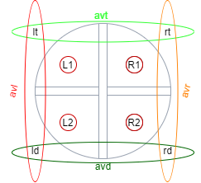Tasarlanan sistemde LDR'ler Şekil 5’de ki gibi yerleştirilmiştir. Bu sistemde iki eksen kullanılmıştır. Bunlar dikey eksen ve yatay eksen olarak belirtilmiştir.

Yapılan işlem, dikeyde ve yatayda ışık alan noktaları hesaplayıp servo motorları hareket ettirmektir. Şekil 5’te görüldüğü gibi LDRler karşılaştırılabilmek için gruplandırılmış ve bu grupların kendi aralarında ortalaması alınmıştır. Yanlarında görülen avt, avd, avl ve avr bu ortalamaları simgelemektedir.

Aynı anda yapılan iki eksenideki hareketler tek tek anlatılacak olunursa; Dikeyde ki hareket için "avt" büyük "avd" ise dikey eksen servo motorunun açısı bir derece arttırılır ve işlem başa döner. Eğer bu işlemin tam tersi ise dikey eksen servo motorunun açısı bir derce azaltılır. Aynı işlem yatay eksen için de geçerlidir. "avl" büyük "avr" ise yatay eksen servo motor Şekil 6 da gerilim bölücü devresi gösterilmektedir. bir derece azaltılır. Tam tersi durumda ise bir derece arttırılır. Şekil 4’te yeşil ile renklendirilen karar mekanizmaları sistem çalışma mantığını program akışında görülmesini sağlamaktadır.

Şekil 5: Ana Çalışma Mantığı

### III.4 – Akım ve Gerilim Hesabı

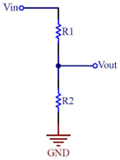Proje fikir aşamasında iken projede Akım, gerilim ve güç hesabını yappması için tasarlanacak sisteme INA226 sensörü entergre edilecekti. Ancak INA226 sensörünü temin edilemediği için sistemde alternatif bir yola gidilmiştir. Şekil 4’te kırmızı ile renklendirilen işlem bloğunda;

Şekil 6: Gerilim Bölücü Devresi

$volt = (deger * referans) / 1023 * 2$ (1)

$current = volt / 2.2$ (2)

formülleri ile gerilim ve akım hesaplanarak Şekil 4’te mavi ile renklendirilmiş blok ile SD karta yazdırılma işlemi gerçekleştirilmiştir. Bu işlem, devreye bağlanan iki direnç elemanı üzerinde, gerilim bölücü uygulanarak elde edilmiştir. Şekil 6 da gerilim bölücü devresi gösterilmektedir. Gerilim bölücü devresinde iki eş direnç kullanıldığı için Teensy 3.6’nın analog pininden okunan voltaj değeri 2 ile çarpılarak gerçek voltaj değeri elde edilmiştir.

### III.5 – Simülasyon

İçinde bulunulan Covid-19 pandemi süreceği gereğince grup üyeleri olarak, projeyi bireysel olarak da geliştirebilmek için simülasyon ortamlarından yararlanılmıştır. Şekil 7 da görüldüğü üzere TinkerCAD simülasyon programı üzerinden tasarlanan sistem test edilerek sonuca ulaşılmıştır. Bu sayede yazılımızda test edilmiş oldu. Sistemin simülasyon videosu proje dosyasıyla teslim edilmiştir.

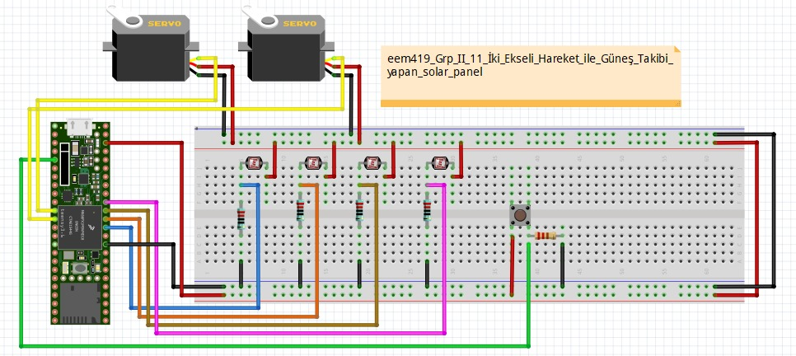

Şekil 7: Simülasyon Ortamında Kurulan Devre

## IV – Proje Uygulama Sonuçları

Yapmış olduğumuz testler sonucunda eşit panel yüzeyine sahip sabit güneş paneli ile güneş takibi yapan projemiz arasında 25 Türk Lirası kadar(Servo ve LDR kaynaklı) kadarlık bir fiyat farkı olduğu gözlemlenmiştir. Enerji verimlerini kıyaslayacak olursak %5-%7’lik verim farkı ile güneş takip sistemli projemizin öne çıktığı gözlemlenmiştir. Bu verim artışını arttırmak için yüksek çözünürlüklü güneş sönsörleri, daha kararlı servo motorlar ve yüksek verimli güneş panelleri kullanılarak verimin artması sağlanır.

Projemizde kullanılan komponenetler yaklaşık 600 Türk Lirası değerindedir. Mikroişlemci gibi pahalı kompanentler zaten elimizde mevcuttu. Bu sebeple kişi başı düşen maliyet ciddi anlamda düşürülerek sistemimiz toplandı.

Sistemimiz ‘BroadBoard’ üzerinde kurularak denenmiştir. Şekil 8.a da kurulan devre, Şekil 8.b de güneş panellerimiz ve güneş ışığının geldiği yönü bulmak için kullandığım LDR’lerin görseli mevcuttur.

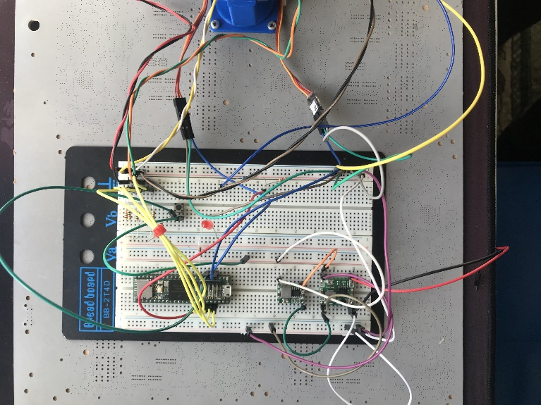

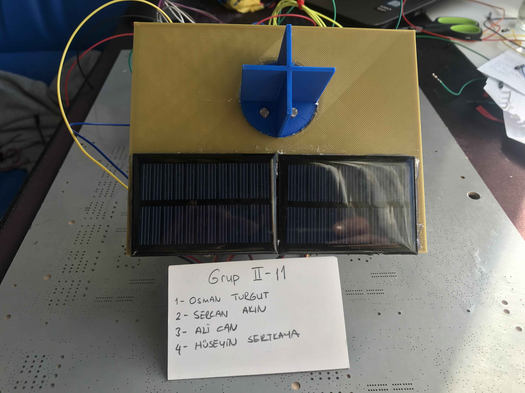

1. b.

Şekil 8: Kurduğumuz Sistemin Görselleri

Verilerimizin kaybolmaması için SD karta yazdırıldığını belirtmiştik. Bunun yanı sıra toplanan veriler ‘Arduino ID’si kullanılarak seri port ekranında yazdırılmıştır. Yazdırılan bu verilerin ekran görüntüleri Şekil 9 da gösterilmektedir. Burada zaman verileri Teensy 3.6’nın dahili RTC’den alınmıştır. Bunun yanı sıra gerilim-akım değerlerimiz ve panellerimizin baktığı yön(motor konumları olarak) resimde görülmektedir.

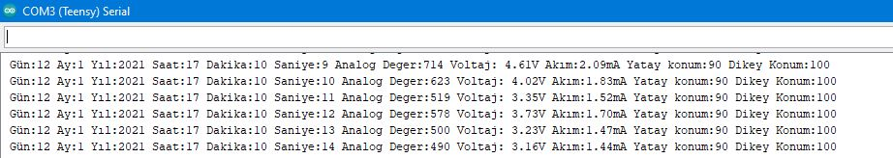

Şekil 9: Arduino Seri Monitör Ekranına Alınan Çıktılar

## V – Yorumlar

Projemiz sabit eksenli panellere göre daha pahalı olmasına rağmen uzun vade de enerji veriminin fazla olması sayesinde daha avantajlıdır.

Hazırlanmış projede belirlenen ilk hedefler doğrultusunda INA226 gerilim-akım sensörü kullanılması düşünülmekteydi. Fakat pandemi sürecinde karşılaşılan sorunlar neticesiyle INA226 sensörü tedarik edilemedi. Bu sebeple sistemimizde gerilim bölücü metodu kullanılarak panelin gerilimi-akımı ve pilin doluluk seviyesi ölçülmüştür. Bu da maliyetin düşmesini sağladı.

SD kartta yazdırılan bilgiler ile projemizin çalışma saatleri içinde gün saat verim analizi yapılmıştır. Ayrıca sisteme eklenebilecek bir haberleşme modülü ile pillerin doluluk durumları gerçek zamanlı olarak kontrol edilebilir. Bu sayede bir çok hareketli takip sistemi kurularak veriler merkezi bir yerde depolanabilir ve uzun vade de güneş tarlaları kurulabilir.

## 

## VI - Kaynakça

**[1]** Bilgin, Z. (2006). Güneştakip sistemi tasarımı ve gerçeklestirilmesi. Yüksek Lisans Tezi, Gazi Üniversitesi, Fen Bilimleri Enstitüsü, Elektrik-Elektronik Mühendisliği Anabilim Dalı, Ankara.

**[2]** Beyoğlu M. (2011). Balıkesir ilinde çift eksenli güneş takip sistemi ile sabit eksenli pv sistemin verimlerinin karşılaştırılması. Balıkesir Üniversitesi, Fen Bilimleri Enstitüsü, Elektrik-Elektronik Mühendisliği Anabilim Dalı,Balıkesir

**[3]** Yılmaz, M. (2013).Güneştakip sistemi ile güneşenerjisinden elektrik enerjisi elde etme yöntemleri ve optimum verimin belirlenmesi. Yüksek Lisans Tezi, Marmara Üniversitesi, Fen Bilimleri Enstitüsü, Elektrik Eğitimi Anabilim Dalı, İstanbul.

**[4]** Varış, Ç. (2017). Çift eksenli güneş takip sisteminin pilot uygulaması, üretim değerlendirmesi ve ekonomik analizi. Yüksek Lisans Tezi, Yıldız Teknik Üniversitesi, Fen Bilimleri Enstitüsü, Elektrik Mühendisliği Anabilim Dalı, İstanbul.

## VII – Ekler

### VII.1 – Proje Öneri Formu

**EEM 419 Mikroişlemciler Güz 2020**

|  |  |
| --- | --- |
| **Proje Adı:** İKİ EKSENLi HAREKET İLE GÜNEŞ TAKİBİ YAPAN SOLAR PANEL TASARIMI | |
| **Grup Üyeleri:** 1. 150106203056 Osman TURGUT  (No,Ad-Soyad) 2. 150106203066 Sercan AKIN  3. 170106203017 Ali CAN  4. 170106203065 Hüseyin SERTKAYA | **I.**  II.  **Grup No:**  II-11 |
| **Proje Amacı:**  Güneş enerjisinin popülaritesi dünya çapında artmaktadır. Ülkemizde güneş enerjisi için mükemmel bir potansiyel bulunmaktadır. Güneş takip cihazları güneş panellerinden elde edilen enerjinin arttırılması için kullanılan sistemlerdir. Dünyanın güneşe göre dönüşü tüm yıl boyunca aynı olmadığından iki eksenli bir izleme sistemi güneşi doğrudan takip ederek elde edilen enerjinin arttırılması hedeflenmektedir. | |
| **Proje Birimleri:**    **Merkezi İşlem Birimi**: LDR’lerden gelen verileri karşılaştırarak ışık şiddetinden güneşin konumunu hesaplayacaktır. Bu veriler doğrultusunda servo motorlar ile güneş panelinin yönlendirilmesi sağlanacaktır.  **Giriş Birimi:** Dış dünyadan ışık şiddeti 4 adet LDR kullanılarak ölçülecektir. Sistemin ürettiği ve tükettiği güç, gerilim-akım sensörü ile hesaplanacaktır. Acil durumlarda sistemin durdurulması için bir buton kullanılacaktır.  **Çıkış Birimi:** Giriş biriminden alınan verilerin merkezi işlem biriminde işlendikten sonra dış dünyaya servo motorlar ile x ve y eksenlerinde hareket sağlayacaktır. Girişteki acil durum butonuna basıldığında çıkışta uyarı LED’i yanacaktır.  **Harici Bellek:** Gerilim ve akım sensöründen alınan verilerin SD karta depolandığı birimdir.  **Yollar:** I2C, SPI, Analog, Digital ve PWM ile birimler arasındaki haberleşmeyi sağlayan bağlantılardır. | |
| **Beklenen Çıktılar:**   * Güneşten gelen ışınlarının güneş paneline dik açı ile ulaşabilmesi için servo motorların doğru konumda bulunması. * SD karta depolanan veriler doğrultusunda enerji üretimi için uygun saatlerin kullanıcıya sunulması. * Güneş takip sisteminin beklenmeyen bir durumda sisteme ve çevresine zarar vermemesi için acil durum butonu ile **güvenlik** sağlanması. * Güç analizi yapılarak güneş panelinin veriminin arttırılması. | |

### VII.2 – Kullanılan Kodlar

|  |
| --- |
| #include <Servo.h>  #include <SD.h>  #include <SPI.h>  #include <TimeLib.h>  String veriler;  File solar_panel;  int chip_Select = BUILTIN_SDCARD;  Servo horizontal; // Yatay Servo Motor  int servo_h = 100; // Yatayda ki Servo motorun Harekete Başlaaycağı konum  int servohLimitHigh = 100; // Yatayda ki Servo motorun ulaşabileceg en ust aci degeri  int servohLimitLow = 110; // Yatayda ki Servo motorun ulaşabileceg en alt aci degeri  int tol = 50;  int dvert; // Alt ve Üst Sensörlerin Farkı  int dhoriz; // Sağ ve Sol Sensörlerin Farkı  int avt;  int avr;  int avd;  int avl;  const int buttonPin = 4; // Button Pin  const int ledPin = 5; // LED Buton  int buttonState = 0; // Buton durumu belirlendi  Servo vertical; // Dikey Servo  int servo_v = 90; // Dikeyde ki Servo motorun Harekete Başlaaycağı konum  int servovLimitHigh = 100; // Dikeyde ki Servo motorun ulaşabileceg en ust aci degeri  int servovLimitLow = 15; // Yatayda ki Servo motorun ulaşabileceg en alt aci degeri  int L_1 = A8; // Sol Üst LDR Sensör Pini  int R1 = A7; // Sağ Üst LDR Sensör Pini  int L_2 = A9; // Sol Alt Sensör Pini  int R2 = A6; // Sağ Alt Sensör Pini  float deger = A5; // Güneş paneli gerilim ölçümü  float referans = 3.3;  unsigned long eskiZaman = 0;  unsigned long yeniZaman;  float current;  void setup()  {  Serial.begin(9600);  SD.begin(BUILTIN_SDCARD);  horizontal.attach(3); // Yatay Ekseni Servo Motor Pini  vertical.attach(2); // Dikey Ekseni Servo Motor Pini  horizontal.write(180); // Yatay Eksen 180 dereceye gönderildi.  vertical.write(45);  pinMode(ledPin, OUTPUT); // LED Çıkış olarak ayarlandı.  pinMode(buttonPin, INPUT); //Buton giriş olarak ayarlnadı.  setSyncProvider(getTeensy3Time);  }  void loop()  {  if (Serial.available()) {  time_t t = processSyncMessage();  if (t != 0) {  Teensy3Clock.set(t); // set the RTC  setTime(t);  }  }    yeniZaman = millis();  if (yeniZaman - eskiZaman > 1000) {  int lt = analogRead(L_1); // Sol Üst LDR Sensörün Degerini "lt" değişkenine atandı.  int rt = analogRead(R1); // Sağ Üst LDR Sensörün Degerini "rt" değişkenine atandı.  int ld = analogRead(L_2); // Sol Alt LDR Sensörün Degerini "ld" değişkenine atandı.  int rd = analogRead(R2); // Sağ Alt LDR Sensörün Degerini "rd" değişkenine atandı.  int deger = analogRead(deger); // Güneş paneli gerilimini oku.  int dtime = 10;  int tol = 50;  int avt = (lt + rt) / 2; // Üst Sensör Verilerinin Ortalaması  int avd = (ld + rd) / 2; // Alt Sensör Verilerinin Oratalaması  int avl = (lt + ld) / 2; // Sol Sensör Verilerinin Ortalaması  int avr = (rt + rd) / 2; // Sağ Sensör Verilerinin Ortalaması  int dvert = avt - avd; // Alt ve Üst Sensörlerin Farkı  int dhoriz = avl - avr; // Sağ ve Sol Sensörlerin Farkı  //Serial.print(avt);  //Serial.print(" ");  //Serial.print(avd);  //Serial.print(" ");  //Serial.print(avl);  //Serial.print(" ");  //Serial.print(avr);  //Serial.print(" ");  //Serial.print(dtime);  //Serial.print(" ");  //Serial.print(tol);  //Serial.println(" ");  buttonState = digitalRead(buttonPin);  if (buttonState == HIGH) {  warning();  } else {  // turn LED off:  digitalWrite(ledPin, LOW);  }  if (-1 * tol > dvert || dvert > tol)  {  if (avt > avd)  {  servo_v = ++servo_v;  if (servo_v > servovLimitHigh)  {  servo_v = servovLimitHigh;  }  }  else if (avt < avd)  {  servo_v = --servo_v;  if (servo_v < servovLimitLow)  {  servo_v = servovLimitLow;  }  }  vertical.write(servo_v);  }  if (-1 * tol > dhoriz || dhoriz > tol)  {  if (avl > avr)  {  servo_h = --servo_h;  if (servo_h < servohLimitLow)  {  servo_h = servohLimitLow;  }  }  else if (avl < avr)  {  servo_h = ++servo_h;  if (servo_h > servohLimitHigh)  {  servo_h = servohLimitHigh;  }  }  else if (avl = avr)  {  }  horizontal.write(servo_h);  }  float volt = (deger * referans) / 1023 * 2;  digitalClockDisplay();  veriler += " Analog Deger:";  veriler += deger;  veriler += " Voltaj: ";  veriler += volt;  veriler += "V";  veriler += " Akım:";  current = volt / 2.2;  veriler += current;  veriler += "mA";  veriler += " Yatay konum:";  veriler += servo_v;  veriler += " Dikey Konum:";  veriler += servo_h;    Serial.println(veriler);  sd_card();  eskiZaman = yeniZaman;  veriler = "";  }  }  void warning() {  horizontal.write(servo_h); // Yatay Eksen 180 dereceye gönderildi.  vertical.write(servo_v);  digitalWrite(ledPin, HIGH);  }  void sd_card()  {  solar_panel = SD.open("Veriler.txt", FILE_WRITE);  if (solar_panel)  {  solar_panel.println(veriler);  solar_panel.close();  }  }  void digitalClockDisplay() {  // RTC verileri veriler stringinin içerisine atılıyor.  veriler += " Gün:";  veriler += day();  veriler += " Ay:";  veriler += month();  veriler += " Yıl:";  veriler += year();  veriler += " Saat:";  veriler += hour();  veriler += " Dakika:";  veriler += minute();  veriler += " Saniye:";  veriler += second();  }  time_t getTeensy3Time()  {  return Teensy3Clock.get();  }  #define TIME_HEADER "T"  unsigned long processSyncMessage() {  unsigned long pctime = 0L;  const unsigned long DEFAULT_TIME = 1357041600; // Jan 1 2013  if(Serial.find(TIME_HEADER)) {  pctime = Serial.parseInt();  return pctime;  if( pctime < DEFAULT_TIME) { // check the value is a valid time (greater than Jan 1 2013)  pctime = 0L; // return 0 to indicate that the time is not valid  }  }  return pctime;  }  void printDigits(int digits){  // utility function for digital clock display: prints preceding colon and leading 0  Serial.print(":");  if(digits < 10)  Serial.print('0');  Serial.print(digits);  } |